АДМИНИСТРАЦИЯ ЧАЖЕМТОВСКОГО СЕЛЬСКОГО ПОСЕЛЕНИЯ КОЛПАШЕВСКОГО РАЙОНА ТОМСКОЙ ОБЛАСТИ

ПОСТАНОВЛЕНИЕ

31.10.2017 № 145
с. Чажемто

Об утверждении муниципальной программы
«Формирование современной городской среды Чажемтовского сельского поселения
на 2018-2022 г»

В целях улучшения условий проживания населения Чажемтовского сельского поселения, в соответствии с Федеральным законом от 06.10.2003 № 131-ФЗ «Об общих принципах организации местного самоуправления в Российской Федерации», постановлением Правительства Российской Федерации от 10.02.2017 № 169 «Об утверждении Правил предоставления и распределения субсидий из федерального бюджета бюджетам субъектов Российской Федерации на поддержку государственных программ субъектов Российской Федерации и муниципальных программ формирования современной городской среды», Методическими рекомендациями по подготовке государственных программ субъектов Российской Федерации и муниципальных программ формирования современной городской среды в рамках реализации приоритетного проекта «Формирование комфортной городской среды» на 2018 – 2022 годы», утвержденными приказом Министерства строительства и жилищно-коммунального хозяйства Российской Федерации от 06.04.2017 № 691/пр

ПОСТАНОВЛЯЮ:
1. Утвердить муниципальную программу «Формирование современной городской среды Чажемтовского сельского поселения на 2018-2022», согласно приложению №1.
2.Опубликовать настоящее постановление в Ведомостях органов местного самоуправления Чажемтовского сельского поселения и разместить
на официальном сайте органов местного самоуправления Чажемтовского сельского поселения
3. Контроль за исполнением постановления оставляю за собой.

И.о.Глава поселения О.В.Чиков

А.А. Рыбалова
8(38254)21531

Приложение № 1 к постановлению
Администрации Чажемтовского сельского поселения
от 31.10.2017 № 145

МУНИЦИПАЛЬНАЯ ПРОГРАММА "Формирование современной городской среды Чажемтовского сельского поселения
на 2018 – 2022г.г."

Чажемто 2017 г.

ПАСПОРТ МУНИЦИПАЛЬНОЙ ПРОГРАММЫ
"Формирование современной городской среды Чажемтовского сельского поселения
на 2018 – 2022г.г."

Наименование Программы | Муниципальная «Формирование современной городской среды Чажемтовского сельского поселения на 2018 – 2022г.г.»
Основание для разработки Программы | Постановление Правительства Российской Федерации № 169 от 10 февраля 2017 года «Об утверждении Правил предоставления и распределения субсидий из федерального бюджета бюджетам субъектов Российской Федерации на поддержку государственных программ субъектов Российской Федерации и муниципальных программ формирования современной городской среды»
Заказчик Программы | Администрация Чажемтовского сельского поселения
Разработчик Программы | Администрация Чажемтовского сельского поселения
Куратор Программы | Заместитель Главы Чажемтовского сельского поселения
Исполнители Программы | Администрация Чажемтовского сельского поселения
Сроки (этапы) реализации Программы | 2018 – 2022г.г.
Цели Программы: | Повышение уровня благоустройства территории Чажемтовского сельского поселения, способствующего комфортной и благоприятной жизнедеятельности населения
Основные задачи Программы: | 1. Повышение уровня благоустройства дворовых территорий.  2. Повышение уровня благоустройства муниципальных территорий общего пользования.
Перечень основных направлений Программы | 1. Благоустройство дворовых территорий.  2. Благоустройство муниципальных территорий общего пользования.
Объемы и источники финансирования Программы | Общий объем финансирования - …. тыс.руб.,  в том числе по годам реализации
По источникам финансирования | 2018 – 2022г.г.
Всего: | …
Федеральный бюджет | …
Областной бюджет | …
Местный бюджет | …
Внебюджетные источники | …
Целевые показатели (индикаторы) реализации Программы | Количество благоустроенных дворовых территорий многоквартирных жилых домов (ед.)  Количество благоустроенных наиболее посещаемых  муниципальных территорий общего пользования (ед.)
Ожидаемые конечные результаты Программы | Повышение уровня благоустройства благоустроенных дворовых территорий многоквартирных домов, повышение уровня благоустройства наиболее посещаемых муниципальных территорий общего пользования.  Улучшение условий, обеспечивающих комфортность проживания граждан, улучшение качества жизни населения на территории поселения.
Система организации и управления контроля за исполнением Программы | Администрация Чажемтовского сельского поселения осуществляет управление Программой и контролирует реализацию мероприятий.
Адрес размещения Программы на официальном сайте органа местного самоуправления Чажемтовского сельского поселения | http://chagemtoadm.tom.ru/celevwe_programmw/

1. ПОНЯТИЯ И ТЕРМИНЫ

Благоустройство территорий - комплекс мероприятий по инженерной подготовке и обеспечению безопасности, озеленению, устройству твердых и естественных покрытий, освещению, размещению малых архитектурных форм и объектов монументального искусства, проводимых с целью повышения качества жизни населения и привлекательности территории.
Городская среда — это совокупность природных, архитектурно-планировочных, экологических, социально-культурных и других факторов, характеризующих среду обитания на определенной территории и определяющих комфортность проживания на этой территории.
Капитальный ремонт дорожного покрытия - комплекс работ, при котором производится полное восстановление и повышение работоспособности дорожной одежды и покрытия, земляного полотна и дорожных сооружений, осуществляется смена изношенных конструкций и деталей или замена их на наиболее прочные и долговечные, повышение геометрических параметров дороги с учетом роста интенсивности движения и осевых нагрузок автомобилей в пределах норм, соответствующих категории, установленной для ремонтируемой дороги, без увеличения ширины земляного полотна на основном протяжении дороги.
Качество городской среды - комплексная характеристика территории и ее частей, определяющая уровень комфорта повседневной жизни для различных слоев населения.
Комплексное развитие городской среды – улучшение, обновление, трансформация, использование лучших практик и технологий на всех уровнях жизни поселения, в том числе развитие инфраструктуры, системы управления, технологий, коммуникаций между горожанами и сообществами.
Критерии качества городской среды - количественные и поддающиеся измерению параметры качества городской среды.
Нормируемый комплекс элементов благоустройства - необходимое минимальное сочетание элементов благоустройства для создания на территории муниципального образования экологически благоприятной и безопасной, удобной и привлекательной среды. Нормируемый комплекс элементов благоустройства устанавливается в составе местных норм и правил благоустройства территории органом местного самоуправления.
Оценка качества городской среды - процедура получения объективных свидетельств о степени соответствия элементов городской среды на территории муниципального образования установленным критериям для подготовки и обоснования перечня мероприятий по благоустройству и развитию территории в целях повышения качества жизни населения и привлекательности территории.
Общественные пространства - это территории муниципального образования, которые постоянно доступны для населения, в том числе площади, набережные, улицы, пешеходные зоны, скверы, парки, детские площадки, стадионы, памятники. Статус общественного пространства предполагает отсутствие платы за посещение. Общественные пространства могут использоваться резидентами и гостями муниципального образования в различных целях, в том числе для общения, отдыха, занятия спортом, образования, проведения собраний граждан, осуществления предпринимательской деятельности, с учетом требований действующего законодательства.
Объекты благоустройства территории - территории муниципального образования, на которых осуществляется деятельность по благоустройству, в том числе площадки отдыха, открытые функционально-планировочные образования общественных центров, дворы, кварталы, а также территории, выделяемые по принципу единой градостроительной регламентации (охранные зоны) или визуально пространственного восприятия (площадь с застройкой, улица с прилегающей территорией и застройкой, растительные группировки), водные объекты и гидротехнические сооружения, природные комплексы, линейные объекты дорожной сети, объекты ландшафтной архитектуры, другие территории муниципального образования.
Проезд - дорога, примыкающая к проезжим частям жилых и магистральных улиц, разворотным площадкам.
Проект благоустройства - документация, содержащая материалы в текстовой и графической форме и определяющая проектные решения по благоустройству территории и иных объектов благоустройства.
Развитие объекта благоустройства - осуществление работ, направленных на создание новых или повышение качественного состояния существующих объектов благоустройства, их отдельных элементов.
Содержание объекта благоустройства - поддержание в надлежащем техническом, физическом, эстетическом состоянии объектов благоустройства, их отдельных элементов.
Твердое покрытие - дорожное покрытие в составе дорожных одежд.
Уборка территорий - виды деятельности, связанные со сбором, вывозом в специально отведенные места отходов производства и потребления, другого мусора, снега, мероприятия, направленные на обеспечение экологического и санитарно-эпидемиологического благополучия населения и охрану окружающей среды
Улица - обустроенная или приспособленная и используемая для движения транспортных средств и пешеходов полоса земли либо поверхность искусственного сооружения, находящаяся в пределах населенных пунктов, в том числе магистральная дорога скоростного и регулируемого движения, пешеходная и парковая дорога.
Элементы благоустройства территории - декоративные, технические, планировочные, конструктивные решения, элементы ландшафта, различные виды оборудования и оформления, малые архитектурные формы, не капитальные нестационарные сооружения, наружная реклама и информация, используемые как составные части благоустройства, а также система организации субъектов городской среды.
Дворовая территория - совокупность территорий, прилегающих к многоквартирным домам, с расположенными на них объектами, предназначенными для обслуживания и эксплуатации таких домов, и элементами благоустройства этих территорий, в том числе парковками (парковочными местами), тротуарами и автомобильными дорогами, включая автомобильные дороги, образующие проезды к территориям, прилегающим к многоквартирным домам.
Заинтересованные лица - собственники помещений в многоквартирных домах, собственники иных зданий и сооружений, расположенных в границах дворовой территории, подлежащей благоустройству.

2. ХАРАКТЕРИСТИКА ПРОБЛЕМЫ,
НА РЕШЕНИЕ КОТОРОЙ НАПРАВЛЕНА ПРОГРАММА

2.1. Характеристика текущего состояния сектора благоустройства на территории Чажемтовского сельского поселения.
Проблема благоустройства городской территории является одной из насущных, требующей каждодневного внимания и эффективного решения.
На территории Чажемтовского сельского поселения располагаются 27 многоквартирных дома. В большей части дворовых территорий качество асфальтобетонного покрытия не соответствует действующим нормам и правилам (в большинстве случаев отсутствует), отсутствуют места парковки автомобилей, отсутствует достаточное количество мест отдыха для различных групп населения, не обеспечен беспрепятственный доступ для маломобильных групп населения и лицам с ограниченными возможностями здоровья.
Для приведения дворовых территорий к современным нормам комфортности выявлена необходимость реализации программы, где предусматриваются мероприятия, направленные на комплексное благоустройство дворовых территорий.
К благоустройству дворовых территорий необходим комплексный и последовательный подход, рассчитанный на долгосрочный период, который предполагает использование программно-целевых методов, обеспечивающих увязку реализации мероприятий по срокам, ресурсам, исполнителям, а также организацию процесса управления и контроля.
Благоустройство и озеленение территорий является важнейшей сферой деятельности Администрации Чажемтовского сельского поселения. В данной сфере создаются условия для здоровой комфортной, удобной жизни как для отдельного человека по месту проживания, так и для всех жителей поселения.
Выполнение комплекса мероприятий по благоустройству городской среды позволяют значительно улучшить экологическое состояние и внешний облик муниципального образования, создать более комфортные микроклиматические, санитарно-гигиенические и эстетические условия на улицах, в жилых кварталах, общественных местах (парках, скверах, на площадях и т.д.).
В настоящее время назрела необходимость системного решения проблемы благоустройства и озеленения муниципального образования.
Увеличение количества автомобильного транспорта, в том числе и личного, выявляет многочисленные проблемы. Парковка автомобилей внутри дворов многоквартирных домов не только затрудняет доступ жителям к озелененным пространствам, но и создает визуальный дискомфорт. Кроме того, в связи с отсутствием соответствующих действующим нормам законодательства дворовых проездов и мест для парковки автомобильного транспорта, вынуждает автомобилистов нарушать Правила дорожного движения: выполнять парковку на тротуарах, пешеходных дорожках, газонах.

Благоустройство дворовой территории − одна их актуальных проблем современного градостроительства. С его помощью решаются задачи создания благоприятной жизненной среды с обеспечением комфортных условий для населения. При выполнении комплекса мероприятий они способны значительно улучшить экологическое состояние и внешний облик поселения, создать более комфортные микроклиматические, санитарно-гигиенические и эстетические условия во дворах. Жилье не может считаться комфортным, если его окружение не благоустроено.
Окончательный результат реализации муниципальной программы заключается повышение удовлетворенности населения уровнем благоустройства территории проживания.

Оценка состояния сферы благоустройства в муниципальном образовании «Чажемтовское сельское поселение»

№ п/п | Наименование показателя | Единица измерения | Значение показателя
1 | Количество дворовых территорий \ Площадь дворовых территорий | ед./кв.м | 27\18245
2 | Благоустроено дворовых территорий (обеспеченных твердым покрытием, позволяющим комфортное передвижение по основным пешеходным коммуникациям в любое время года и в любую погоду, освещением, игровым оборудованием для детей возрастом до пяти лет и набором необходимой мебели, озеленением, оборудованными площадками для сбора отходов): количество/площадь | ед./кв.м | 0
3 | Доля благоустроенных дворовых территорий от общего количества дворовых территорий | % | 0
4 | Охват населения благоустроенными дворовыми территориями (доля населения, проживающего в жилом фонде с благоустроенными дворовыми территориями от общей численности населения муниципального образования) | % | 0
5 | Количество площадок, специально оборудованных для отдыха, общения и проведения досуга разными группами населения (спортивные площадки, детские площадки, площадки для выгула собак и другие) | ед. | 12
6 | Площадь площадок, специально оборудованных для отдыха, общения и проведения досуга разными группами населения (спортивные площадки, детские площадки, площадки для выгула собак и другие) | кв.м | 24980
7 | Количество общественных территорий (парки, скверы, набережные и т.д.) | ед. | 2
8 | Доля благоустроенных общественных территорий (парки, скверы, набережные и т.д.) от общего количества таких территорий) | % | 0
9 | Площадь благоустроенных общественных территорий (парки, скверы, набережные и т.д.) | кв.м. | 0
10 | Площадь общественных территорий (парки, скверы, набережные и т.д.), нуждающихся в благоустройстве | кв.м | 1700
11 | Площадь благоустроенных общественных территорий, приходящихся на 1 жителя муниципального образования | кв.м | 0

В качестве факторов риска рассматриваются события, условия, тенденции, которые могут привести к изменению сроков и (или) ожидаемых конечных результатов реализации муниципальной программы не менее чем на 10 процентов от планового уровня и на которые ответственный исполнитель и участники муниципальной программы не могут оказать непосредственного влияния.
Среди всех рисков реализации муниципальной программы необходимо выделить основной: бюджетный риск, который связан с дефицитом федерального, регионального и местного бюджетов и возможностью выполнения своих обязательств по финансированию мероприятий муниципальной программы.
Реализации программы также угрожают риски, связанные с изменением внешней среды, которыми невозможно управлять в рамках реализации муниципальной программы:
- риск ухудшения состояния экономики, который может привести к снижению бюджетных доходов, ухудшению динамики основных макроэкономических показателей, в том числе к повышению инфляции, снижению темпов экономического роста и доходов населения;
- риск возникновения обстоятельств непреодолимой силы, в том числе природных и техногенных катастроф и катаклизмов, который может привести к существенному ухудшению состояния благоустроенности муниципального образования, а также потребовать концентрации средств бюджетов на преодоление последствий таких катастроф.
Из всех вышеперечисленных рисков наибольшее отрицательное влияние на реализацию программы может оказать риск ухудшения состояния экономики, который содержит угрозу срыва реализации программы.

3. ОСНОВНЫЕ ЦЕЛИ И ЗАДАЧИ ПРОГРАММЫ С УКАЗАНИЕМ СРОКОВ И ЭТАПОВ ЕЕ РЕАЛИЗАЦИИ

Срок реализации Программы – 2018 – 2022г.г.
Целью муниципальной программы "Формирование современной городской среды Чажемтовского сельского поселения на 2018 – 2022г.г.", созвучной с приоритетами государственной политики в сфере благоустройства, является повышение уровня благоустройства территорий многоквартирных домов, способствующего комфортной и безопасной жизнедеятельности населения.
Для достижения данной цели необходимо решение следующих задач:
- Повышение уровня благоустройства дворовых территорий многоквартирных домов.
- Повышение уровня благоустройства муниципальных территорий общего пользования.

4. ПРОГРАММНЫЕ МЕРОПРИЯТИЯ

Перечень основных программных мероприятий представлен в приложении №1 к муниципальной программе.
Минимальный перечень видов работ по благоустройству дворовых территорий многоквартирных домов включает в себя:
- ремонт дворовых проездов;
- обеспечение освещения дворовых территорий;
- установку скамеек;
- установку урн.
Программой предусмотрено трудовое участие заинтересованных лиц в реализации работ, учтенных в минимальном перечне.
Перечень дополнительных видов работ по благоустройству дворовых территорий многоквартирных домов включает в себя:
- оборудование детских и спортивных площадок;
- оборудование автомобильных парковок;
- озеленение территорий;
- оборудование площадок для сбора коммунальных отходов, включая раздельный сбор отходов;
- устройство и ремонт ограждений различного функционального назначения;
- устройство и ремонт дворовых тротуаров и пешеходных дорожек;
- устройство пандусов;
- устройство водоотводных лотков.
При этом заинтересованные лица при выполнении работ по дополнительному перечню обеспечивают финансовое участие в размере не менее 1% от сметной стоимости на благоустройство дворовой территории многоквартирного дома. Заинтересованные лица обеспечивают трудовое участие в реализации мероприятий по благоустройству дворовых территорий.
Трудовое участие заинтересованных лиц, не требующее специальной квалификации, обеспечивается подготовкой дворовой территории к началу работ, уборкой мусора, покраской, посадкой деревьев и т.п.
Решение о финансовом и (или) трудовом участии заинтересованных лиц в реализации мероприятий по благоустройству дворовых территорий по минимальному или дополнительному перечню работ по благоустройству принимается на общем собрании собственников помещений многоквартирного дома.
Порядок аккумулирования средств заинтересованных лиц, направляемых на выполнение минимального и дополнительного перечней работ по благоустройству дворовых территорий, и механизм контроля за их расходованием, а также порядок и форма участия (трудовое и (или) финансовое) заинтересованных лиц в выполнении указанных работ приведены в приложении № 2 к муниципальной программе.
Рекомендуемая стоимость (единичные расценки) работ по благоустройству дворовых территорий, входящих в состав минимального и дополнительного перечня работ, приведены в таблице:

№ П/П | Наименование вида работ | ед. | Стоимость, рублей
1. | Ремонт дворовых проездов | кв.м. | 1488
2. | Обеспечение освещения дворовых территорий | шт. | 22421
3. | Установка скамеек | шт. | 4500
4. | Установка урн | шт. | 4600
5. | Оборудование детских и спортивных площадок | Установка 1 элемента | 35161,8
6. | Оборудование автомобильных парковок | кв.м. | 592
7. | Озеленение территорий | кв.м | 417
8. | Оборудование площадок для сбора коммунальных отходов, включая раздельный сбор отходов | комплект | 108315
9 | Устройство и ремонт ограждений различного функционального назначения | п.м. | 8248,0
10. | Устройство и ремонт дворовых тротуаров и пешеходных дорожек | кв.м | 2380,9
11. | Устройство пандуса | п.м. | 6055,0
12. | Устройство водоотводных лотков | п.м. | 2923,2

Порядок разработки, обсуждения с заинтересованными лицами и утверждение дизайн-проекта благоустройства дворовой территории приведен в приложении № 3 к муниципальной программе.
Показатели вовлечения граждан в реализацию мероприятий по благоустройству дворовой территории путем трудового и (или) финансового участия приведены в приложении № 4 к муниципальной программе."

5. ФИНАНСИРОВАНИЕ ПРОГРАММЫ

Объем средств, необходимых на реализацию программы за счет всех источников финансирования на 2018 – 2022 г.г., всего – 35000тыс. руб. (приложение 1), в том числе:
- за счет средств федерального бюджета – 25900 тыс. руб.
- за счет средств областного бюджета - 8750 тыс.руб.
- за счет средств местного бюджета – 175 тыс. руб.
- за счет средств заинтересованных лиц – 175 тыс. руб.

6. МЕХАНИЗМ РЕАЛИЗАЦИИ ПРОГРАММЫ
Механизм реализации Программы основан:
- на скоординированных по срокам и направлениям действия исполнителей и участников программных мероприятий по достижению намеченных целей;
- на формировании правовой среды, обеспечивающей выполнение мероприятий;
- на создании местной информационной поддержки.
В целях включения дворовой территории в муниципальную программу "Формирование современной городской среды Чажемтовского сельского поселения на 2018 – 2022г.г." заинтересованное лицо направляет предложения об участии в программе в соответствии с Порядком рассмотрения и оценки предложений о включении дворовой территории в муниципальную программу "Формирование современной городской среды Чажемтовского сельского поселения на 2018 – 2022г.г." и в сроки, определенные муниципальными нормативно - правовыми актами.
Рассмотрение и оценка предложений заинтересованных лиц о включении дворовой территории в муниципальную программу "Формирование современной городской среды Чажемтовского сельского поселения на 2018 – 2022г.г." осуществляется общественной комиссией, порядок работы и состав которой утверждается нормативным правовым актом Администрации Чажемтовского сельского поселения.
Участие граждан, организаций в процессе обсуждения проекта муниципальной программы, проекта благоустройства городского парка, отбора дворовых территорий, муниципальных территорий общего пользования для включения в муниципальную программу обеспечивается в следующих форматах:
- совместное определение целей и задач по развитию дворовых территорий, муниципальных территорий общего пользования;
- определение основных видов функциональных зон и их взаимного расположения на выбранной муниципальной территории общего пользования;
- организация широкого общественного участия в выборе муниципальной территории общего пользования, приоритетной для благоустройства;
- обсуждение и выбор типа оборудования, не капитальных объектов, малых архитектурных форм, стилевого решения, материалов дворовой территории, муниципальной территории общего пользования;
- консультации в выборе типов покрытий, с учетом функционального зонирования дворовой территории, муниципальной территории общего пользования;
- консультации по предполагаемым типам озеленения дворовой территории, муниципальной территории общего пользования;
- консультации по предполагаемым типам освещения и осветительного оборудования дворовой территории, муниципальной территории общего пользования;
- участие в процессе разработки проектов благоустройства дворовой территории, муниципальной территории общего пользования;
- согласование проектных решений с участниками процесса проектирования и будущими пользователями, включая местных жителей, заинтересованных лиц;
- осуществление общественного контроля.
При реализации проектов по благоустройству дворовых территорий, муниципальной территории общего пользования, сельского сквера исполнители мероприятий муниципальной программы обеспечивают информирование граждан, организаций о планирующихся изменениях и возможности участия в этом процессе путем опубликования информации о ходе реализации проекта, с публикацией фото, видео и текстовых отчетов на официальном сайте органа местного самоуправления Чажемтовского сельского поселения, в СМИ.
Администрация Чажемтовского сельского поселения осуществляет управление Программой и контролирует реализацию мероприятий.

Приложение 1
к муниципальной программе формирования
современной городской среды на 2018 – 2022 г.г.

Перечень основных мероприятий муниципальной программы формирования современной городской среды
Чажемтовского сельского поселения на 2018 – 2022 г.г.

N п/п | Наименование мероприятия |  | Исполнитель | Сроки реализа-  ции,  годы | Объем и источники финансирования (тыс.руб.) |  |  |  |  | Показатель оценки выполнения мероприятия
 |  |  |  |  | Всего | Средства федерального бюджета | Средства областного бюджета | Средства местного бюджета | Внебюджетные средства | наименование | значение
I. Повышение уровня благоустройства дворовых территорий многоквартирных домов
1.  1.1  1.2  1.3  1.4  1.5 |  | Благоустройство дворовой территории многоквартирных домов | Администрация Чажемтовского сельского поселения | 2018 – 2022г. | 15000 | 11100 | 3750 | 75 | 75 | -Ремонт дворовых проездов;  обеспечение освещения -дворовых территорий;  -установка скамеек;  -установка урн;
 |  | с.Чажемто, ул.Кириченко, д.19  с.Чажемто, ул.Кириченко, д.21  с.Чажемто, ул.Совхозная, д.5  с.Чажемто, ул.Совхозная, д.6  с.Озерное, ул.Совхозная, д.22  с.Озерное, ул.Совхозная, д.26 | Администрация Чажемтовского сельского поселения | 2018г | 4800 | 3552 | 1200 | 24 | 24
 |  | с.Чажемто, ул.Совхозная, д.1  с.Чажемто, ул.Совхозная, д.2  с.Чажемто, ул.Совхозная, д.4  с.Озерное, ул.Совхозная, д.8  с.Озерное, ул.Совхозная, д.19  с.Озерное, ул.Совхозная, д.20  с.Озерное, ул.Совхозная, д.21 | Администрация Чажемтовского сельского поселения | 2019г | 4500 | 3330 | 1125 | 22,5 | 22,5
 |  | с.Озерное, ул.Луговая, д.1  с.Озерное, ул.Молодежная, д.1  с.Озерное, ул.Молодежная, д.2  с.Озерное, ул.Молодежная, д.3 | Администрация Чажемтовского сельского поселения | 2020г | 1900 | 1406 | 475 | 9,5 | 9,5
 |  | с.Озерное, ул.Зеленая, д.2  с.Озерное, ул.Зеленая, д.4  с.Озерное, ул.Зеленая, д.6  с.Озерное, ул.Зеленая, д.10  с.Озерное, ул.Трактовая, д.5  с.Озерное, ул.Трактовая, д.10 | Администрация Чажемтовского сельского поселения | 2021г | 2300 | 1702 | 575 | 11,5 | 11,5
 |  | с.Озерное, ул.Школьная, д.2  с.Озерное, ул.Трактовая, д.3  с.Озерное, ул.Береговая, д.1  с.Озерное, ул.Водников, д.1 | Администрация Чажемтовского сельского поселения | 2022г | 1500 | 1110 | 375 | 7,5 | 7,5
II. Повышение уровня благоустройства территорий общего пользования
2. |  | Благоустройство наиболее посещаемых территорий общего пользования | Администрация Чажемтовского сельского поселения | 2018 – 2022г. | 20000 |  |  |  |  | -Ремонт пешеходных дорожек.  -Установка скамеек и урн.  -Установка элементов освещения.  -Установка вазонов.  -Озеленение.  -Устройство зон для активного и пассивного отдыха.  -Устройство входной группы  -Ремонт ограждения  -Установка детских игровых комплексов.  -Установка комплекта уличных силовых тренажеров
2.1 |  | с.Чажемто, ул.Ленина, 22/4  с.Чажемто, ул.Ленина, 22/5  с.Чажемто, ул.Кириченко, 20  с.Озерное, ул.Трактовая, 4 | Администрация Чажемтовского сельского поселения | 2018г | 13100 | 9694 | 3275 | 65,5 | 65,5
2.2 |  | с.Старокороткино, ул.Зеленая, 16/1  д.Сугот, ул.Центральная, 11/1  д.Могильный Мыс, ул.Зеленая, 22  с.Чажемто, ул.Фестивальная, 4 | Администрация Чажемтовского сельского поселения | 2019г | 5100 | 3774 | 1275 | 25,5 | 25,5
2.3 |  | д.Игнашкино, ул.Центральная, 4/1  с.Старокороткино, ул.Центральная, 43  с.Озерное, ул.Трактовая, 4 | Администрация Чажемтовского сельского поселения | 2020г | 900 | 666 | 255 | 4,5 | 4,5
2.4 |  | с.Чажемто, ул.Дорожников, 25/1  с.Чажемто, ул.Веселая, 7/1 | Администрация Чажемтовского сельского поселения | 2021г | 600 | 444 | 150 | 3 | 3
2.5 |  | с.Чажемто, ул.Ветеранов, 17/1 | Администрация Чажемтовского сельского поселения | 2022г | 300 | 222 | 75 | 1,5 | 1,5

Приложение № 2
к муниципальной программе формирования
современной городской среды
на 2018 – 2022 гг.

Порядок
аккумулирования средств заинтересованных лиц, направляемых на выполнение минимального и дополнительного перечней работ по благоустройству дворовых территорий, и механизм контроля за их расходованием, а также порядок и форма участия (трудовое и (или) финансовое) заинтересованных лиц в выполнении указанных работ

Настоящий Порядок определяет механизм аккумулирования средств заинтересованных лиц, направляемых на выполнение минимального и дополнительного перечней работ по благоустройству дворовых территорий, и механизм контроля за их расходованием, а также порядок и форма участия (трудовое и (или) финансовое) заинтересованных лиц в выполнении указанных работ.
В целях настоящего Порядка:
- под трудовым (не денежным) участием понимается выполнение заинтересованными лицами неоплачиваемых работ, не требующих специальной квалификации, как например, подготовка дворовой территории к началу работ (земляные работы, демонтаж старого оборудования, уборка мусора), покраска оборудования, озеленение территории, посадка деревьев, охрана дворовой территории,
- под уполномоченным предприятием понимается муниципальное унитарное предприятие или бюджетное учреждение или организация, уполномоченные заинтересованными лицами на осуществление сбора средств с заинтересованных лиц, принявшими решение о финансовом участии в реализации мероприятий по благоустройству дворовой территории по дополнительному перечню, и уполномоченные органом местного самоуправления Чажемтовского сельского поселения.
Решение о трудовом и (или) финансовом участии в реализации мероприятий по благоустройству дворовых территорий по дополнительному перечню принимается заинтересованными лицами в соответствии с законодательством Российской Федерации и настоящей муниципальной программой.
Допускается финансовое и (или) трудовое участие организаций, заинтересованных лиц в порядке, установленном настоящим порядком.
При выполнении работ по дополнительному перечню заинтересованные лица обеспечивают финансовое участие в размере не менее 1% от сметной стоимости работ на благоустройство дворовой территории.
Заинтересованные лица должны обеспечить трудовое участие в реализации мероприятий по благоустройству дворовых территорий путем выполнения следующих видов работ (одного или нескольких):
-подготовка дворовой территории к началу работ (земляные работы, демонтаж старого оборудования, уборка мусора);
-покраска оборудования;
-озеленение территории;
-посадка деревьев;
-охрана дворовой территории.
Организация трудового участия призвана обеспечить реализацию потребностей в благоустройстве соответствующей дворовой территории, исходя из необходимости и целесообразности организации таких работ.
Трудовое и (или) финансовое участие заинтересованных лиц в выполнении мероприятий по благоустройству дворовых территорий (далее – Участие) подтверждается документально.
Документальное подтверждение Участия представляется в Администрацию Чажемтовского сельского поселения по адресу с.Чажемто, ул.Ленина, 24, не позднее, чем через десять рабочих дней после осуществления Участия.
Документами (материалами), подтверждающими трудовое участие являются письменный отчет уполномоченного представителя многоквартирного дома о проведении мероприятия с трудовым участием заинтересованных лиц. В качестве приложения к такому отчету должны быть представлены фотоматериалы, подтверждающие проведение мероприятия с трудовым участием заинтересованных лиц. Администрация Чажемтовского сельского поселения в течение пяти рабочих дней со дня получения данного отчета размещает его на официальном сайте органа местного самоуправления Чажемтовского сельского поселения.
Документами, подтверждающими финансовое участие, являются копии платежных документов о перечислении средств или внесении средств на специальный счет.
Аккумулирование средств, направляемых на выполнение дополнительного перечня работ по благоустройству дворовых территорий, осуществляется уполномоченным на то предприятием.
Администрация Чажемтовского сельского поселения заключает соглашение с уполномоченным предприятием, в котором определяются порядок, сроки и сумма расходования денежных средств, а так же иные статьи, связанные с реализацией положений настоящего Порядка.
Объем денежных средств определяется сметным расчетом по благоустройству дворовой территории.
Уполномоченное предприятие обязано открыть счет для перечисления аккумулированных средств заинтересованных лиц в российских кредитных организациях, величина собственных средств (капитала) которых составляет не менее чем двадцать миллиардов рублей либо в органах казначейства (далее - Счет). Уполномоченное предприятие ведет учет поступающих средств в отношении многоквартирных домов, дворовые территории которых подлежат благоустройству, передает в Администрацию Чажемтовского сельского поселения информацию о поступивших средствах для ежемесячного опубликования данных на официальном сайте органов местного самоуправления Чажемтовского сельского поселения и для направления их в этот же срок в адрес Общественной комиссии для оценки и обсуждения проектов и предложений по благоустройству дворовых территорий многоквартирных домов и наиболее посещаемых муниципальных территорий.

Приложение № 3
к муниципальной программе формирования
современной городской среды
на 2018 – 2022 гг.

Порядок
разработки, обсуждения с заинтересованными лицами
и утверждение дизайн-проекта благоустройства дворовой территории

- Общие положения
1.1. Настоящий Порядок регламентирует процедуру разработки, обсуждения и согласования заинтересованными лицами дизайн-проекта благоустройства дворовой территории многоквартирного дома (далее – Порядок).
1.2. Под дизайн-проектом понимается графический и текстовый материал, включающий в себя графическое изображение дворовой территории, с планировочной схемой, описанием работ и мероприятий, предлагаемых к выполнению (далее – дизайн проект). Содержание дизайн-проекта зависит от вида и состава планируемых к благоустройству работ.
2. Разработка дизайн-проектов
2.1. Разработка дизайн-проекта в отношении дворовых территорий многоквартирных домов, осуществляется в соответствии с требованиями Градостроительного кодекса Российской Федерации, а также действующими строительными, санитарными и иными нормами и правилами.
2.2. Разработка дизайн-проекта в отношении дворовых территорий многоквартирных домов организовывается Администрацией Чажемтовского сельского поселения (далее - Разработчик дизайн-проекта).
2.3. Разработка дизайн-проекта благоустройства дворовой территории многоквартирного дома осуществляется с учетом минимальных и дополнительных перечней работ по благоустройству дворовой территории, установленных органом государственной власти Томской области и утвержденных протоколом общего собрания собственников помещений в многоквартирном доме, в отношении которой разрабатывается дизайн-проект благоустройства.
2.4. Одним из требований к дизайн-проекту является необходимость предусматривать проведение мероприятий по благоустройству с учетом необходимости обеспечения физической, пространственной и информационной доступности зданий, сооружений, территорий для инвалидов и других маломобильных групп населения.
3. Обсуждение, согласование и утверждение дизайн-проекта

3.1. В целях обсуждения, согласования и утверждения дизайн-проекта благоустройства дворовой территории многоквартирного дома Разработчик дизайн-проекта уведомляет уполномоченное лицо, которое вправе действовать в интересах всех собственников помещений в многоквартирном доме, придомовая территория которого включена в адресный перечень дворовых территорий проекта программы (далее – уполномоченное лицо), о готовности дизайн-проекта.
3.2. Уполномоченное лицо обеспечивает обсуждение, согласование дизайн-проекта благоустройства дворовой территории многоквартирного дома, для дальнейшего его согласования на общественной комиссии и утверждения Администрацией Чажемтовского сельского поселения.
4. Визуализированный перечень
образцов элементов благоустройства,
предполагаемых к размещению на дворовой территории

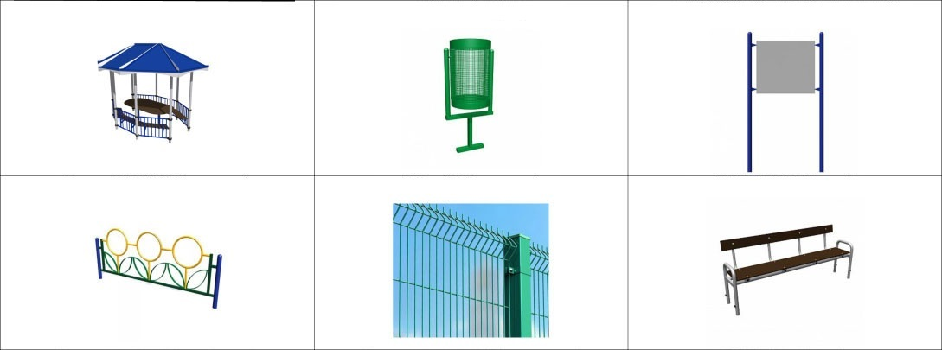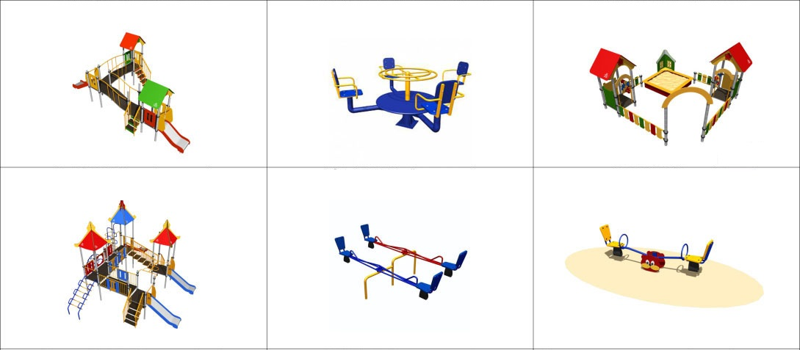
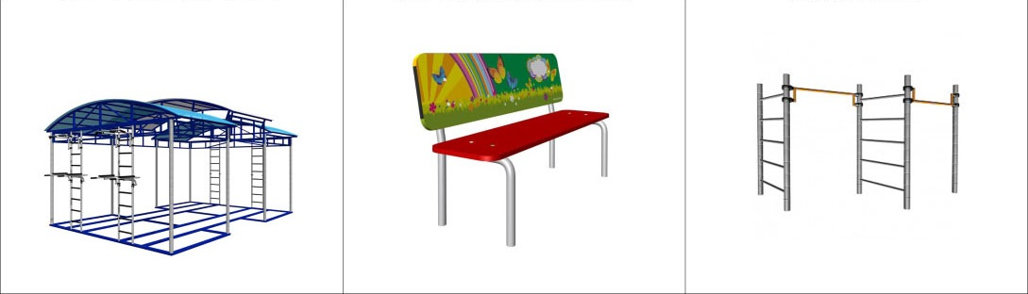

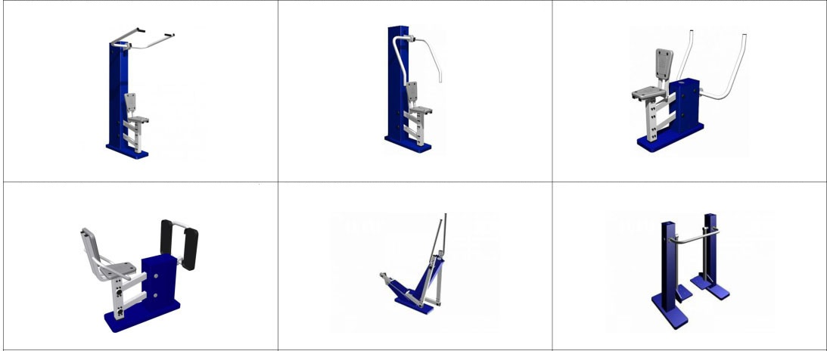

Приложение № 4
к муниципальной программе формирования
современной городской среды
на 2018 – 2022 гг.

Повышение уровня вовлеченности граждан, организаций
в реализацию мероприятий по благоустройству территорий

Показатели вовлечения граждан в реализацию мероприятий по благоустройству дворовой территории путем трудового и (или) финансового участия приведены в таблице

Наименование показателя | Единица измерения | Значения показателей
Доля и размер финансового участия заинтересованных лиц в выполнении минимального перечня работ по благоустройству дворовых территорий от общей стоимости работ минимального перечня, включенных в программу | Проценты/ рубли | -
Объем трудового участия заинтересованных лиц в выполнении минимального перечня работ по благоустройству дворовых территорий | Чел./часы | 15
Доля и размер финансового участия заинтересованных лиц в выполнении дополнительного перечня работ по благоустройству дворовых территорий от общей стоимости работ дополнительного перечня, включенных в программу | Проценты/ рубли | -
Объем трудового участия заинтересованных лиц в выполнении дополнительного перечня работ по благоустройству дворовых территории | Чел./часы | -

